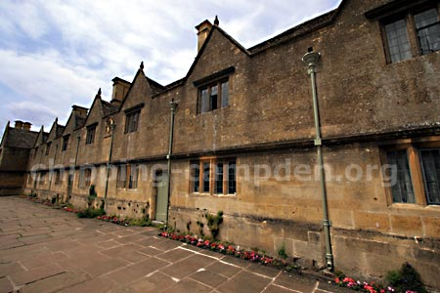
Chipping Campden
- Dit is het Cotswold-wolplaatsje (± 2150 inwoners) bij uitstek.
- High Street wordt terecht beschouwd als een van de mo oiste dorpsstraten van Engeland.
- Hieraan staan de 14de eeuwse huizen van de wolhandelaren, oude herbergen, een 15de eeuwse Grammar School, een 17de eeuws hofje en een Jacobean, geheel open Market Hall (NT), de trots van Chip ping Campden (1627).
- De bijzonder fraaie 15de eeuwse wolkerk staat iets achteraf.
- Een bronzen grafplaat (brass) herinnert hier aan Chippings prominentste wolhandelaar en weldoener, William Grevel, met de woorden dat hij de `flower of all the wool merchants in England' was.
- Het mooi behuisde Woolstaplers Hall Museum belicht, zoals de naam al doet vermoeden, de bloeitijd van dit wolstadje.

